--зх0хщ9шёМИНИСТЕРСТВО НАУКИ И ВЫСШЕГО ОБРАЗОВАНИЯ РОССИЙСКОЙ ФЕДЕРАЦИИ
Федеральное государственное бюджетное образовательное учреждение высшего образования
«Казанский национальный исследовательский технический университет
им. А.Н. Туполева – КАИ»
Институт компьютерных технологий и защиты информации
Отделение СПО в ИКТЗИ (Колледж информационных технологий)

ЛАБОРАТОРНАЯ РАБОТА №4
по дисциплине
Программное обеспечение компьютерных сетей
Тема: «Создание эталонного образа с помощью Windows SIM и Sysprep. Создание файла ответов с помощью Windows SIM»

Работу выполнил
Студент гр.4339
Баландин А. Н.
Принял
Преподаватель Сафиуллин М.И.

Казань 2026
Цель работы: научиться созданию эталонного образа и файла ответов с помощью Windows SIM в Sysprep.
Теоретическая сведения:
Sysprep – это штатный инструмент развёртывания Windows, утилита, предназначенная преимущественно для OEM-производителей и корпоративных IT-
специалистов. Используется для подготовки брендовых и, соответственно, корпоративных сборок Windows. OEM-сборщики и IT-специалисты на компьютере или виртуальной машине подготавливают эталонный образ Виндовс: в установленную из официального дистрибутива систему внедряют обновления.
А также корпоративный, брендовый или партнёрский софт, удаляют или отключают встроенный в систему функционал, проводят нужные системные настройки. Затем уже настроенную систему отвязывают от комплектующих того компьютерного устройства, на котором проводилась работа, убирают идентифицирующие данные. И, наконец, запаковывают всё это в образ для развёртывания на конечных устройствах пользователей или сотрудников компании. Это может быть либо установочный ISO-файл, либо резервная копия. В этой цепочке действий Sysprep играет роль механизма отвязки от железа и идентифицирующих данных. В каких случаях эта утилита может пригодиться обычному пользователю, как она работает, какие у неё есть ограничения, и как с ними справиться – об этом всём ниже.
Утилита Sysprep удаляет драйверы комплектующих, обнуляет SID, чистит системный журнал событий и папки «Temp», сбрасывает активацию (до трёх раз), уничтожает точки восстановления. В общем, заботится о том, чтобы при новом запуске мы получили чистую операционную систему, только с определёнными предустановками.
Области использования
Создание эталонных образов модифицированных сборок Виндовс для развёртывания на множестве клиентских компьютеров – главная задача Sysprep. Но утилиту также могут использовать обычные пользователи на своих домашних устройствах. К её помощи можно прибегнуть в случае нестабильной работы Windows после замены комплектующих. А ещё лучше – применить её перед тем, как менять эти комплектующие.
Sysprep – это ещё и инструмент, с помощью которого можно перенести рабочую систему на другое компьютерное устройство с отличными комплектующими. Бэкап-софт профессионального уровня для таких случаев предусматривает функции типа Universal Restore, Adaptive Restore и т.п. Эти функции делают, по сути, то же, что и Sysprep, только на этапе восстановления. Благодаря чему в эталонный образ можно превратить любой старый бэкап Windows. Но такого рода функции редко когда встретишь на борту бесплатных бэкаперов. К примеру, они есть на борту изначально платного ПО от Acronis и Paragon, а также поставляются только в платных редакциях ПО от AOMEI и EaseUS. Если Windows отвязать от комплектующих с помощью Sysprep, её можно перенести на другой компьютер с использованием загрузочных носителей бесплатных бэкаперов, например, от тех же разработчиков AOMEI и EaseUS.
Утилита Windows SIM создает файл ответов для выбранного wim-образа Windows, в которой будут выбраны все те настройки, которые приходится указывать в пользовательском интерфейсе. Но функционал Windows SIM не заканчивается только этим, так же в файле ответов Windows Вы можете указать множество других настроек, которые указываются уже после полной установки системы. Такие как стандартные параметры Internet Explorer, конфигурация сети и многое другое. Пользователь вправе даже заранее наштамповать с десяток пользователей, указав для каждого свои пароли. Хотя в основном, файлы ответов Windows используются только для автоматизации установки. А остальные параметры операционной системы можно настроить с помощью более удобных и специализированных на этом инструментов.
Выполнение работы:
Открываем Windows SIM
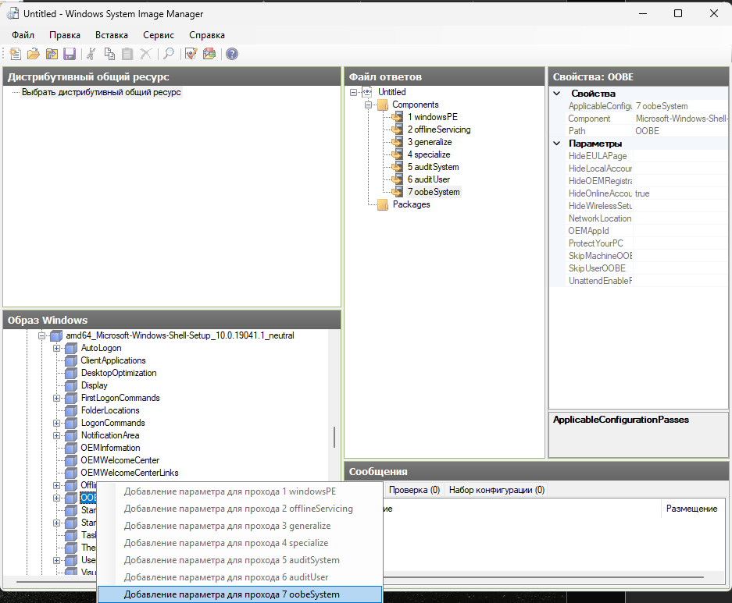
Рис. 1
Создаем новый файл ответов
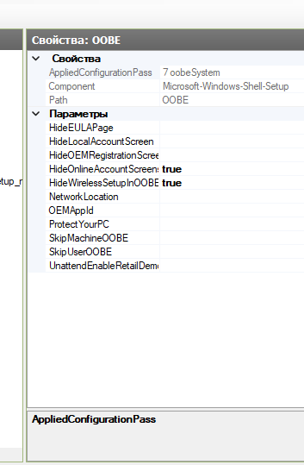
Рис. 2
Файл создан
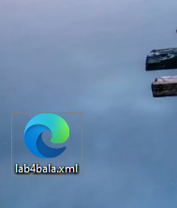
Рис. 3
Запускаем sysprep и указываем наш файл ответов
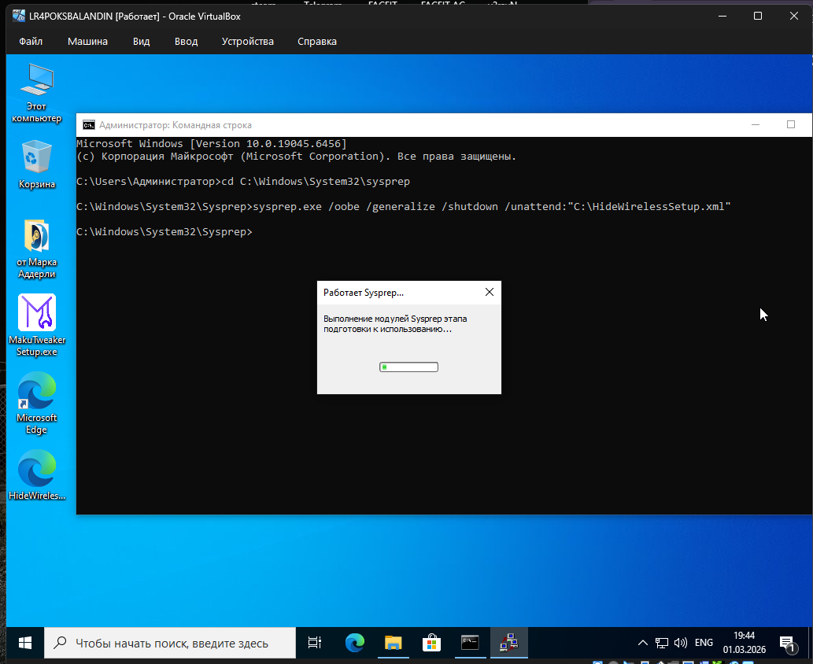
Рис. 4
Запускаем установку
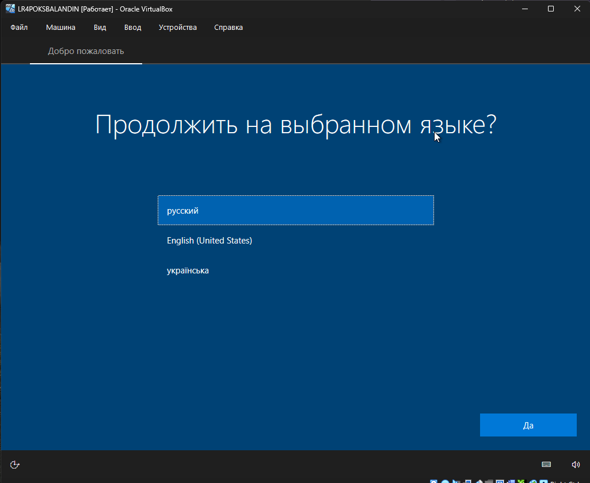
Рис. 5
Новая установка прошла успешно
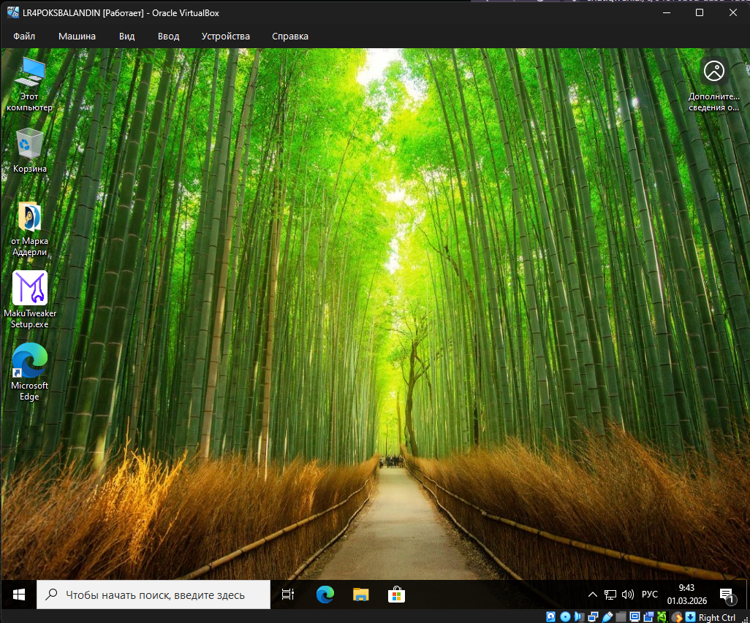
Рис. 6
Вывод: я научился работать с утилитой Windows ADK, научился создавать файлы ответов и использовать их при установке

